Резюме учителя
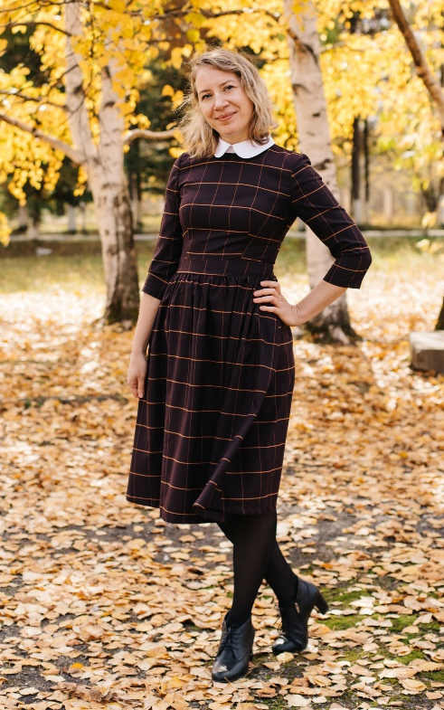

ФИО: Карнаухова Мария Михайловна

Год рождения: 8 августа 1984г.

Образование: высшее

Специальность: учитель начальных классов

Трудовой стаж: 16 лет и 4 месяца

Педагогический стаж: 14 лет и 1 месяц

Место работы: Муниципальное казенное общеобразовательное учреждение «Средняя общеобразовательная школа №31» п. Восток, Красноармейский муниципальный район, Приморский край.

Обязанности: Своей работой я стараюсь сделать так, чтобы каждый из моих учеников и их родителей мог также с гордостью сказать: «Это моя школа! Я ученик!»

Я работаю с детьми, и это настоящее счастье, удовольствие, творчество и самовыражение. Но одновременно с этим - огромная ответственность и труд, умноженные на терпение и взаимное уважение.

Я учу детей, а они учат меня…искренности, открытости, непосредственности.

Моя основная обязанность- не просто учить детей, а помочь им полюбить процесс обучения. Я преподаю 8 предметов (русский язык, математику, литературное чтение, технологию, ИЗО, музыку, окружающий мир, ОРКСЭ), все они разные и очень интересные.

Также я веду классное руководство в 4 классе. Основные обязанности как классного руководителя - обеспечивать охрану жизни и здоровья учащихся во время образовательного процесса. Но класс как семья, а классный руководитель как вторая мама. Поэтому к классному руководству нельзя подходить шаблонно, каждая ситуация индивидуальна и неповторима. Иногда достаточно просто обнять и ребёнку станет легче. Для сплочения нашей «семьи» проводила классные часы на выявления лидерства, на достижение дружеских отношений и взаимопонимания.

Достижения: В этом году с классом участвовали в олимпиадах различного уровня, принимали участие в районном фестивале «Дары тайги». В классе организовала самоуправление. Благодаря этой игре улучшилась дисциплина, ребята стали более самостоятельными. Суть игры в том, что ребята выбирают направления, в которых они бы хотели «работать» (полицейские, дизайнеры, учителя, президент, банкиры), затем с помощью голосования ребята выбирают президента. В конце каждой четверти «банкиры» подсчитывают набранные детьми баллы-деньги. Эти деньги они могут потратить на распродаже.

Профессиональные навыки: Имею психологическое образование, которое хорошо помогает при работе с детьми и родителями.
Я уверенный пользователь ПК. Имею опыт ведения учебной документации, проведения контроля знаний учеников. Владею умением заинтересовать учеников. Использую индивидуальный подход к ученикам. Применяю современные методики проведения внеклассных уроков и мероприятий.
В.А. Сухомлинский говорил: «Учитель готовится к хорошему уроку всю жизнь…»
Верю, что лучший мой урок – впереди

